ชื่อ-สกุล นางสาวพัชราพร ภายไธสง . รหัสนักศึกษา 650710836 .

**การประมวลผลภาพดิจิทัล ภาคปฏิบัติการ ครั้งที่ 3**

**การประมวลผลแบบพื้นที่ข้างเคียง**

**คำสั่ง**

1. ปฏิบัติตามขั้นตอนที่ระบุในคู่มือปฏิบัติการ และเติมผลลัพธ์ลงในพื้นที่ที่กำหนดให้
2. ส่งใบงานนี้ผ่านระบบ Microsoft Teams

**ส่วนที่ 1 หน้ากาก (Mask)**

1. จากภาพที่กำหนดให้ (Lena.png ถูกแนบมากับ Assignment นี้) จงเขียนโปรแกรมภาษา Python เพื่ออ่านภาพเข้าสู่อาเรย์ original
2. สร้างหน้ากาก (Mask) ด้วยขนาดที่กำหนดในตาราง วางทาบลงบนอาเรย์ Original โดยให้จุดศูนย์กลางของ Mask (Anchor) อยู่ในตำแหน่งที่กำหนด จากนั้นแสดงผลภาพที่อยู่ภายใต้ Mask

* หากพบข้อผิดพลาด ไม่ต้องแสดงภาพผลลัพธ์ แต่ให้พิมพ์ตอบว่าเป็นเพราะเหตุใด

|  |  |  |
| --- | --- | --- |
| Mask Size (x, y) | Anchor Coordinate (x, y) | Result image |
| 51, 51 | 150, 150 |  |
| 51, 51 | 160, 150 |  |
| 51, 51 | 170, 150 |  |
| 51, 51 | 150, 160 |  |
| 51, 51 | 150, 170 |  |
| 25, 25 | 499, 499 |  |
| 25, 25 | 12, 12 |  |
| 25, 25 | 500, 500 |  |
| 25, 25 | 11, 11 | เพราะขนาดfilterเกินขอบรูปออกไป วิธีแก้คือ การทำclipping เพื่อให้ค่าอยู่ในช่วง [0,255] |

1. แนบโค้ดทั้งหมดที่ใช้ในส่วนนี้

|  |
| --- |
|  |

**ส่วนที่ 2 ฟิลเตอร์เชิงเส้น (Linear Filter)**

1. จากภาพที่กำหนดให้ (Lena.png ถูกแนบมากับ Assignment นี้) จงเขียนโปรแกรมภาษา Python เพื่ออ่านภาพเข้าสู่อาเรย์ original
2. ดำเนินการ ฟิลเตอร์เชิงเส้น โดยกำหนดค่าฟิลเตอร์ดังตาราง (ข้อที่ระบุให้ทำ Convolution ให้นักศึกษาจัดการกับฟิลเตอร์ให้เหมาะสมด้วย)

|  |  |  |  |
| --- | --- | --- | --- |
| Filter name | Filter mask (kernel) | Padding | Result image |
| Average | np.array([  [1/9, 1/9, 1/9],  [1/9, 1/9, 1/9],  [1/9, 1/9, 1/9] ], dtype=np.float32) | Zero padding |  |
| Average | np.array([  [1/9, 1/9, 1/9],  [1/9, 1/9, 1/9],  [1/9, 1/9, 1/9] ], dtype=np.float32) | Reflect padding |  |
| HPF (แนวนอน) | np.array([  [-1, -1, -1],  [ 2, 2, 2],  [-1, -1, -1] ], dtype=np.float32) | Zero padding |  |
| Sobel (แนวตั้ง) | np.array([  [-1, 0, 1],  [-2, 0, 2],  [-1, 0, 1] ], dtype=np.float32) | Zero padding |  |
| Sobel (แนวนอน) | np.array([  [-1, -2, -1],  [0, 0, 0],  [1, 2, 1] ], dtype=np.float32) | Zero padding |  |
| Laplacian | np.array([  [ 0, -1, 0],  [-1, 4, -1],  [ 0, -1, 0] ], dtype=np.float32) | Zero padding |  |
| Normalized  Gaussian  (Precalculated) | np.array([ [1, 4, 7, 4, 1],  [4, 16, 26, 16, 4],  [7, 26, 41, 26, 7],  [4, 16, 26, 16, 4],  [1, 4, 7, 4, 1] ], dtype=np.float32) **/ 273** | Zero padding |  |
| Random  **\*\*Convolution** | np.array([  [-1, 0, -1],  [ 3, 2, 2],  [-1, 3, 4] ], dtype=np.float32) | Zero padding |  |

1. แนบโค้ดทั้งหมดที่ใช้ในส่วนนี้

|  |
| --- |
|  |

**ส่วนที่ 3 Edge Sharpening**

1. จากภาพ Lena.png ที่แนบไว้ให้ จงเขียนโปรแกรมภาษา Python เพื่ออ่านภาพเข้าสู่อาเรย์ original
2. ใช้ความรู้จากบทเรียน วิธีใดก็ได้ เพื่อให้ภาพมีความคมชัดขึ้น ระบุขั้นตอนวิธี

|  |
| --- |
| 1.เบลอภาพก่อน  2.เอาภาพที่เบลอไปลบออกจากภาพต้นฉบับ  3.จะทำให้ภาพที่เบลอออกไป ทำให้ชัดขึ้น |

1. แสดงผลภาพผลลัพธ์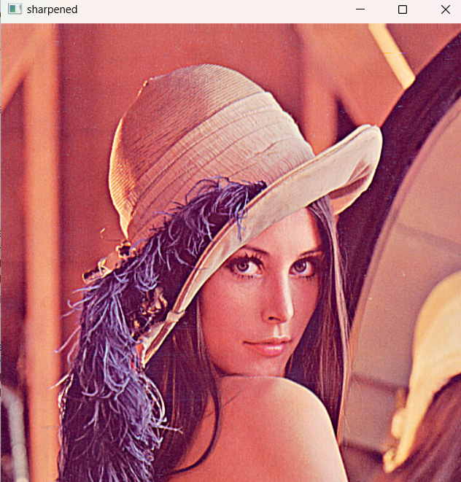
2. แนบโค้ดทั้งหมดที่ใช้ในส่วนนี้

|  |
| --- |
|  |